AproTerra

Especificação de Requisitos de Software

Para Desenvolvimento de Projetos em TI

Versão <1.0>

Gustavo M. Bernardo

Hércules Matheus H. Tabile

*[Observação: O template a seguir é fornecido para uso com o Rational Unified Process (RUP). O texto em azul exibido entre colchetes e em itálico (style=InfoBlue) foi incluído para orientar o autor e deve ser excluído antes da publicação do documento. Qualquer parágrafo inserido após esse estilo será definido automaticamente como normal (estilo=BodyText).]*

Histórico da Revisão

| **Data** | **Versão** | **Descrição** | **Autor** |
| --- | --- | --- | --- |
| <dd/mm/yyyy/1> | <x.x> | <detalhes> | <nome> |
|  |  |  |  |
|  |  |  |  |
|  |  |  |  |

Tabela de Conteúdo

1. Introdução 4

1.1 Finalidade 4

1.2 Escopo 4

1.3 Definições, Acrônimos, e Abreviações 4

1.4 Referências 4

1.5 Visão Geral 4

2. Descrição Geral 4

3. Requisitos Específicos 5

3.1 Requisitos Funcionais 5

3.1.1 <Requisito funcional um> 5

3.2 Requisitos Não Funcionais 5

3.2.1 <Requisito de Desempenho Um> 5

3.3 Atributos do Sistema de Software 5

3.3.1 Restrições do Design 5

3.3.2 Interfaces 6

3.3.3 Componentes Comprados 6

3.3.4 Observações Legais, de Direitos Autorais etc 6

3.3.5 Padrões Aplicáveis 6

3.4 Outros Requisitos 6

3.4.1 Requisitos de Usabilidade 6

3.4.2 Requisitos de Confiabilidade 7

3.4.3 Suportabilidade 7

3.4.4 Requisitos de Sistema de Ajuda e de Documentação de Usuário On-line 7

3.4.5 Requisitos de Licenciamento 7

4. Riscos 7

4.1.1 Riscos Identificados 7

4.1.2 Estratégias para Gerenciamento de Riscos 7

Especificação de Requisitos de Software

# Introdução

Com o avanço da tecnologia, é perceptível uma grande curva no desenvolvimento agrícola, ainda mais na procura por produtividade.

Foi com esse pensamento que o projeto AproTerra foi criado, a fim de trazer a junção entre o melhor da tecnologia para o cenário agrário. Usando de um problema já comumente debatido: a falta de dados sobre a umidade, temperatura, taxa de chuva e a velocidade do vento (no caso de pulverização) nas áreas agrícolas.

## Finalidade

Tem como finalidade coletar os dados de umidade, taxa de chuva, temperatura e velocidade do vento. Para assim, ter um maior controle sobre a roça, desde o plantio até mesmo a colheita, trazendo dados em tempo real e uma precisão maior em áreas mais abrangentes.

Seu sistema contara com sensores que captaram os resultados e enviarão para uma base de Upload com acesso à internet, assim, enviando os dados e armazenando-os em um banco de dados em nuvem.

## Visão Geral

O documento estará organizado pela descrição geral, requisitos de software e hardware e os riscos do mesmo.

# Descrição Geral

Projetado para facilitar a vida do produtor, a parte da estação do projeto conta com um agregado de sensores coletando dados de tempos em tempos para realizar o monitoramento das condições ambientais das lavouras. Esses sensores conseguem registrar informações a respeito da umidade, temperatura, taxa de chuva e velocidade do vento, e após o registro os dados são enviados e salvos automaticamente na nuvem.   
  
Através dessa infraestrutura, será possível com que os produtores acessem as informações em tempo real, o que facilitará as próximas estratégias para o gerenciamento da plantação e culturas. O que possibilita, por exemplo, a identificação dos padrões climáticos, com a melhor eficiência na irrigação, com diminuição nosdesperdícios e a prevenção de riscos na pulverização de defensivos agrícolas.

Além disso, o sistema foi pensado buscando a facilidade de integração e manutenção, com confiabilidade e acessibilidade aos dados coletados por meio de dispositivos conectados a internet, sendo o básico a ser utilizado, como computadores e celulares, considerando tudo, concluímos que a AproTerra se apresentará como uma solução tecnológica essencial para a agricultura moderna, com otimização a produtividade, sustentabilidade e controle de campo.

# Requisitos Específicos

Será necessário para o projeto alguns itens que serão essenciais para seu andamento e desempenho

## Requisitos Funcionais

### **Banco de Dados**

O banco de dados fara parte do armazenamento de dados, onde muito provavelmente será em nuvem.

### **3.1.2 Conexão com a Internet**

Já que os dados serão armazenados em nuvem, será necessária conexão com a internet para fazer o upload dos dados e a integração com uma API.

### **3.1.3 Campo Aberto**

Será preciso ter um campo aberto para medição dos dados, por conta do seu painel solar que alimentara o sistema.

### **3.1.4 Alimentação**

Tanto a estação quanto a base de upload serão alimentados com energia. A estação recebera energia de uma bateria 5 Volts acoplada a uma placa solar, já a base recebera energia elétrica comum, 110 Volts, que será convertida por um carregador comum.

## Requisitos Não Funcionais

Serão os requisitos não funcionais aqueles que não afetaram seu funcionamento, logo, cito eles.

### **Tempo de Envio**

Os dados serão enviados a cada 15 minutos para a base, assim, tendo uma atualização em tempo real de como está o andamento do local.

**3.2.2 Geração de Relatório**

O banco de dados fará a geração de relatórios, para uma melhor compreensão do que está ocorrendo no campo, trazendo medias, máximas e mínimas.

## Atributos do Sistema de Software

### **Restrições do Design**

#### **Altura**

A base da estação deve ter em média 1,20 metros para ser facilmente vista na propriedade rural.

**3.2.1.2 luz Sinalizadora**

Haverá uma luz piscante que sinalizara o local onde se localiza a estação, para ser fácil de encontrar em horários com pouca luz.

### **Interfaces**

#### **Interface de Usuário**

O usuário deve ter um campo aberto, terra, ou local em seu nome, para poder ser monitorado o local sem restrição alguma.

#### **Interfaces de Hardware**

O hardware será, em sua grande parte, sensores. O primeiro será o SHT20 que atua como sensor de umidade e também de temperatura, o segundo será um motor DC de 12V acoplado com hélices que atuará como sensor de vento e um Reed Switch fara parte do pluviômetro, além de um comunicador e um receptor LoRa, uma placa solar, uma bateria, dois leds e dois ESP32.

O pluviômetro será composto por uma base, uma báscula, um funil (todos em impressão 3D), um sensor Reed Switch e um imã, acoplados ao ESP.

O sensor de temperatura e umidade será acoplado diretamente ao ESP.

O motor DC juntamente a hélice, farão a função de gerador, assim, gerando um valor energético conforme o vento, assim, enviando o valor para o controlador e podendo medir a velocidade dele.

O LoRa será conectado ao ESP e enviara todos os dados via rádio a outra base.

A placa solar e a bateria (acoplados ou não), alimentarão o ESP e os sensores.

Na base teremos um receptor LoRa conectado com um ESP32 que enviará os dados para o banco de dados via Wi-fi.

#### **Interfaces de Software**

Será o acesso direto ao banco de dados, através da aplicação do próprio, não tendo uma interface por si só o projeto, pois os dados serão enviados somente para o banco de dados. No entanto, será apresentado junto a uma aplicação WEB para melhor entendimento.

#### **Interfaces de Comunicação**

Será usado uma comunicação via rádio para envio dos dados entre as bases e o envio para o banco de dados será via internet. Para o acesso do mesmo também será via internet.

### **Componentes Comprados**

Sensores(SHT20, Reed Switch), ímãs, motor DC, dois ESP32, bateria e placa solar, receptor LoRa. Além das peças que serão projetadas 3D e a sua base.

### 

## Outros Requisitos

### **Requisitos de Usabilidade**

#### **Design Simples**

O AproTerra contará com um design simples e agradável aos olhos, o que permite que o usuário transporte a estação para locais facilmente.

**3.4.1.2 Fluidez na Entrega dos Dados**

O projeto terá um tempo médio aproximado de 30 minutos para a atualização de dados, para maior precisão do sistema nas informações, trazendo uma percepção de “tempo real”.

### **Requisitos de Confiabilidade**

**3.4.2.1 Disponibilidade de Tempo**

O AproTerra terá uma disponibilidade quase de 24 horas, para garantir a acessibilidade do sistema, onde terão horários de verificação e manutenção sem afetar o funcionamento essencial e prioritário do sistema.

**3.4.2.2 Algoritmo do Sistema**

O sistema será projetado pensando na saúde dos componentes, assim, a cada atualização descrever se os sensores estão em bom funcionamento ou não.

**3.4.2.3 Precisão**

Os sensores utilizados deverão ter uma precisão mínima de ±2% para umidade e temperatura, garantindo dados confiáveis para o uso agrícola.

**3.4.2.4 Falha de Dados**

Dados com grande discrepância dos demais serão analisados, podendo ser um erro de leitura ou pane dos sensores, assim, tratando-os de forma diferente.

### **Suportabilidade**

#### **Boas Práticas e Código Limpo**

### O AproTerra contará no desenvolvimento com boas práticas de codificação, com padrões de nomeação consistentes e vários testes para melhor otimização do código e facilitar futuras manutenções, contando com a modularização do sistema, permitindo atualizações sem prejudicar o funcionamento. Também, haverá o monitoramento e logs desse sistema, o que facilitará todo o processo de manutenção, com um backup regular, API documentada e painel administrativo ótimo para não precisar ir ao código-fonte a todo momento.

### **Requisitos de Sistema de Ajuda e de Documentação de Usuário On-line**

Haverá o suporte que orientara o usuário desde a aquisição da Estação até todo o seu tempo de uso. Ajudando na criação de usuário, instalação, manutenção e afins.

### **Requisitos de Licenciamento**

Será necessária uma autorização assinada por parte do produtor rural, autorizando o uso da propriedade para instalação do sistema, não acarretando nenhum problema por parte da estação em suas terras.

**4. Fluxogramas**

**4.1 Fluxograma da Estação**

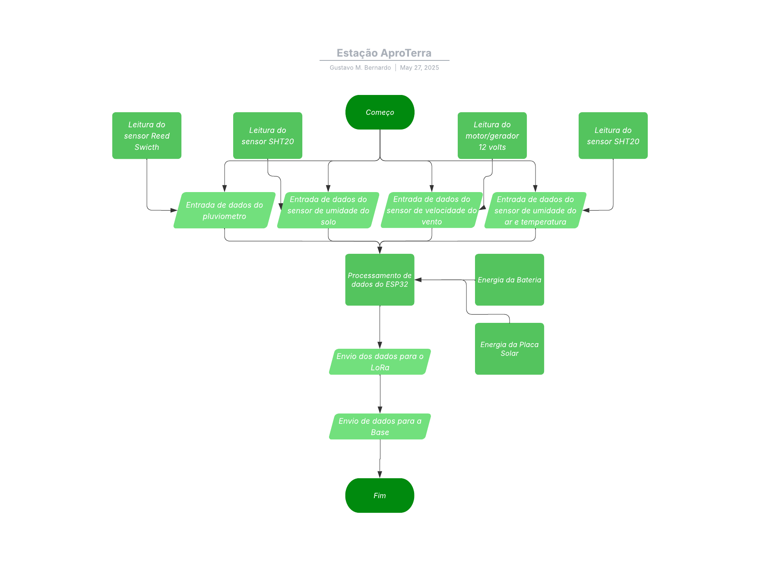

**4.2 Fluxograma da Base**

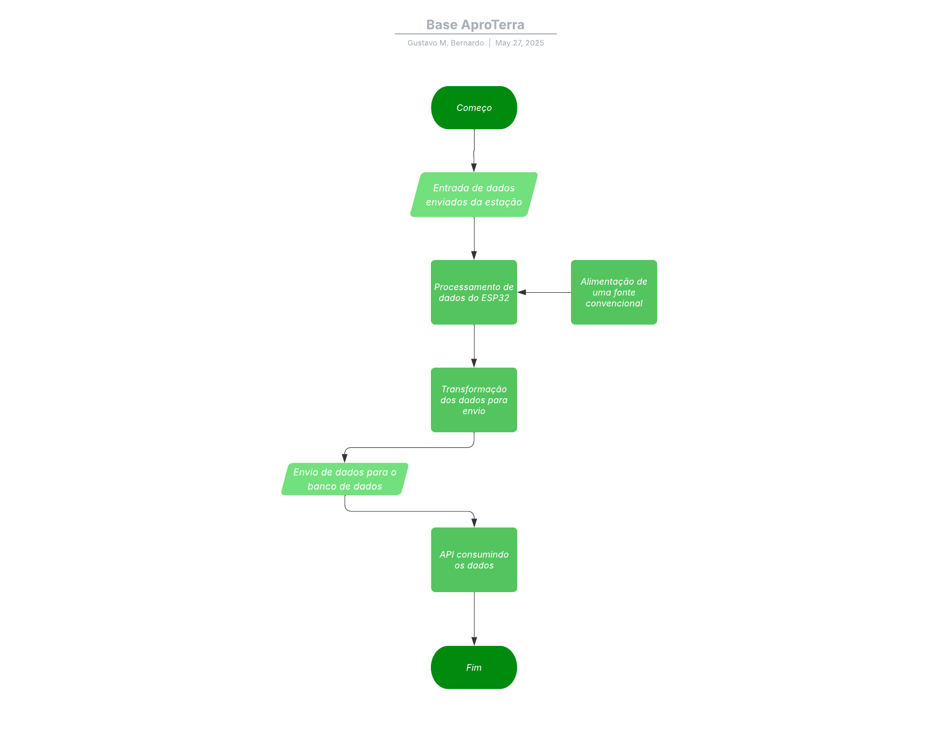

# 5 Representação do Projeto

# 

# 6. Riscos

### **6.1 Local Fechado**

Se acaso a estação for posta em um local fechado, não haverá captação de dados ou haverá dados irreais, como um local que não permita a mesma receber chuvas, etc.

### **6.1.1 Re-instalação**

A estação deve ser reinstalada em um local aberto e com contato ao solo por um responsável do projeto e instruir ao dono que não se deve cobri-la total ou parcialmente.

### **6.2 Quedas**

Por motivos de ventos e chuvas fortes, pode haver a queda da estação, assim, interferindo por completo nos dados coletados.

### **6.2.1 Ponhando-a no lugar**

Caso haja queda do mesmo, deve-se colocá-la novamente ao solo. De preferência em um local diferente, de solo menos arenoso e mais firme.

### **6.3 Perda de Conexão**

Por diversos motivos, pode haver a perda de conexão entre a estação e a base ou até mesmo entre a base e o banco de dados. Pode ser que haja descarga na bateria, defeito no hardware ou sinal fraco entre os dispositivos.

### **6.3.1 Assistência Técnica**

Neste caso, deve ser contatado um dos técnicos para que ele vá ao local verificar o erro.